Título
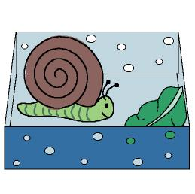

Cada uno en su lugar

Fomentamos

Observación
- Respeto

Cuidado

Desarrollo de la actividad

En una salida que se haga a un recinto donde podamos ver animales, dialogamos y hacemos que los niños observen el entorno en el que se encuentran cada uno de ellos.

Una vez en clase realizamos un mural con distintos tipos de paisajes, selva, mar, granja, … Los niños buscarán en revistas fotos de animales, las recortarán y pegarán en el lugar del mural que corresponda según el animal que se trate.

Cada uno imita la forma de desplazarse del animal que ha aportado al mural.

Una vez observados y comentados los diferentes tipos de entornos que necesitan para vivir y las condiciones mínimas que deben tener, podemos pedir a los niños que traigan un caracol a clase, estudiando antes de traerlo las características que debe tener el lugar en el que vamos a ubicarlo. Lo colocamos en una caja con agujeros para su ventilación y poniéndole una tapadera transparente. Ponemos una hoja de lechuga y la cambiaremos a diario, cada niño se responsabilizará un día de traer la hoja.

Examinar las señales que deja el animal al comer la lechuga. Pulverizar con agua y observar la reacción del caracol. Mirar el rastro que deja el caracol al desplazarse y de qué forma lo hace.

Una vez terminadas las observaciones, llevar de nuevo el caracol al entorno en el que se encontró.

P.D.: Si bien, hemos realizado la actividad con un caracol, puede ser cualquier otro animal que sea asequible de llevar a la clase para su cuidado y que se encuentre en su entorno próximo.

